手眼协调锻炼仪(设计类)

【创意来源】
很多少年宫或科学馆都有一个锻炼手眼协调能力的装置，其结构原理很单单，就是一个闭合电路。操作者拿着一个小圆圈从一根弯弯曲曲的金属线一端套到另一端，圆圈不能碰到金属线，如果碰到了电路就接通，灯泡就发光或电铃就响，提示示操作者已失败。这个装置是锻炼操作者眼睛的观察力和肢体的稳定能力。
虽然这样一个装置很简单，但作为少年宫或科学馆的一个项目，造价起码也要千元以上，而且要到少年宫或科学馆才有得玩，于是,我就用较低的成本设计制作出同样效果的手眼协调锻炼仪，放在家里或学校教室里就可以随便玩。
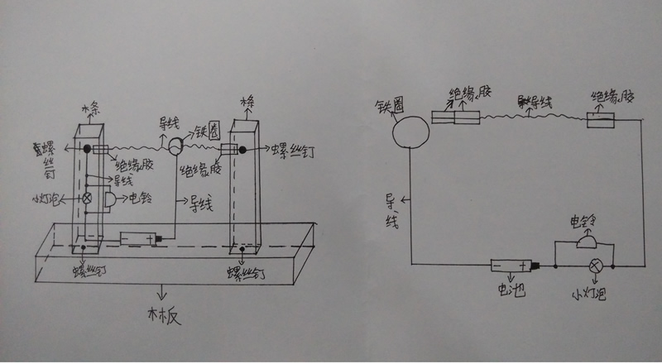
设计图纸
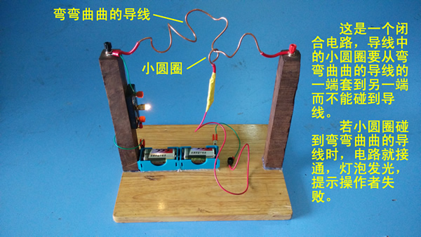
“手眼协调锻炼仪”作品实物
【创新点】
少年宫或科学馆的手眼协调锻炼仪的制造成本需要上千元甚至更高价钱才能制造出来，操作者要体验时必须要到少年宫或科学馆去，非常不方便。因此，我设计制作的缩小版的手眼协调锻炼仪，成本仅十几元，效果与科技馆的一样。它最大的优点就是可以放在教室或家里，我们可以随时玩，可以很好的放松我们的学习紧张情绪，还可以锻炼我们的手眼协调能力。它是一个娱乐性和操作极强的科技玩具。
【作品功能】
该手眼协调锻炼仪可以锻炼手部的稳定性和手指的灵活性，还可以锻炼手眼的协调能力和应变能力。
【作品原理】
该手眼协调锻炼仪其实就是一个简单的闭合电路，连接在导线上的圆圈就是电路中的开关，当圆圈碰到了弯弯曲曲的导线时，电路就接通，灯泡就会发亮。
【制作材料】
材料：一块长方形木板、两条木条、导线、灯泡、电池、螺丝钉、
工具：锯子、电钻、小刀、镙丝刀
【制作过程】
1、把两条木条用锯子锯成一样的长度，将两端磨平，可以竖直立在底板上。
2、用电钻分别在木条和底板上钻孔，并用螺丝钉固定木条和底板。
3、在两条木条上端分别嵌上一颗接线柱，接线柱间跨接一根弯弯曲曲的硬铜线。铜线两端包上绝缘层。
4、用自攻螺钉固定好电池盒和灯座。
5、用导线连接好电路，电池盒的一极的导线末端接上一个圆圈前套在弯弯曲曲的导线上。
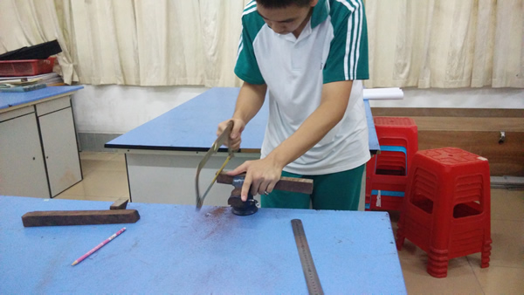
切锯立柱
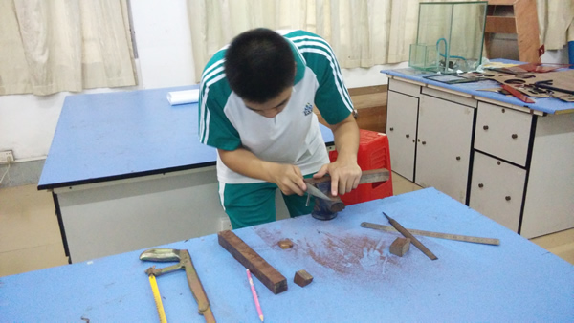
打磨
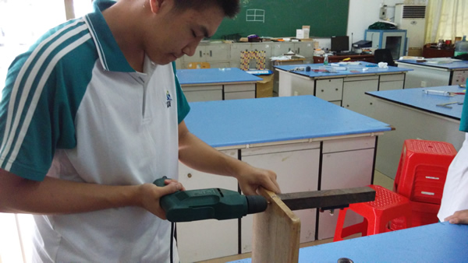
钻孔
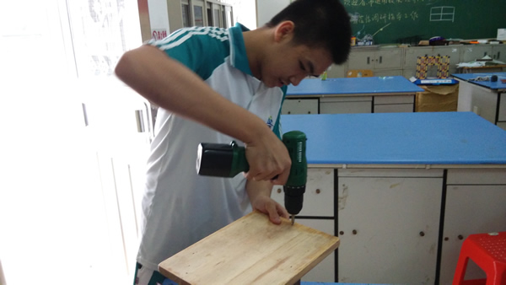
上钉固定
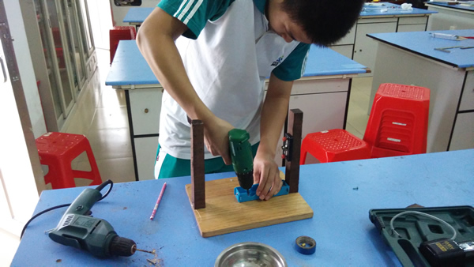
安装电池盒
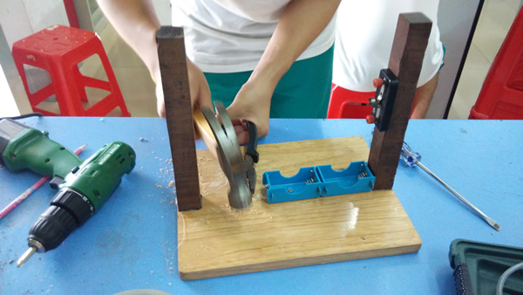
安装接线柱
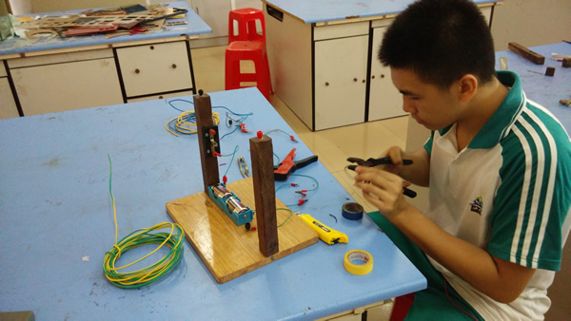
剪线
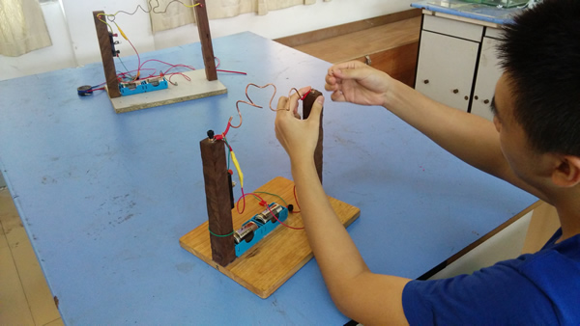
接线安装
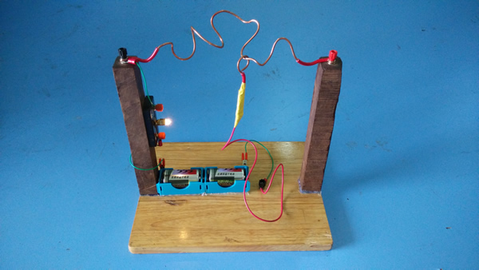
成品
【使用说明】
1、让导线中的小圆圈要从弯弯曲曲的导线的一端套到另一端而不能碰到导线。
2、若小圆圈碰到弯弯曲曲的导线时，电路就接通，灯泡发光，表示操作者失败。
【设计感想】
刚开始制作的时候，由于不会使用锯子很容易就把木头锯斜了。经过老师指导后，锯的时候就比原来直多了，但是还是要打磨一下。经过一个多星期的努力，终于把手眼协调锻炼仪制作出来了。通过这次的制作，提高了我对工具的使用能力。
【教师点评】
虽是一个简单的科技作品，涉及的知识不多，但巧妙的布局设计及工艺方法，使作品显得精巧精致，作品确实具有很强的娱乐性和操作性，不失为一个好的作品。

